ЧЕЛЯБИНСКАЯ ОБЛАСТЬ

АДМИНИСТРАЦИЯ
ЗЛАТОУСТОВСКОГО ГОРОДСКОГО ОКРУГА
ПОСТАНОВЛЕНИЕ

26.04.2024 г. | № | 128-П/АДМ
г.Златоуст
О внесении изменений в постановление Администрации Златоустовского городского округа от 05.06.2023 г.
№ 233-П/АДМ «О мерах по обеспечению исполнения бюджета Златоустовского городского округа»

В целях организации исполнения бюджета,
ПОСТАНОВЛЯЮ:
1. Внести в постановление Администрации Златоустовского городского округа от 05.06.2023 г. № 233-П/АДМ «О мерах по обеспечению исполнения бюджета Златоустовского городского округа» (далее - Постановление) следующие изменения:
пункт 9 Постановления изложить в новой редакции:
«9. Главные распорядители средств бюджета Златоустовского городского округа (далее - главные распорядители), предоставившие субсидии юридическим лицам, индивидуальным предпринимателям, а также физическим лицам - производителям товаров, работ, услуг в соответствии с пунктами 3 и 7 статьи 78, пунктами 2 и 4 статьи 78.1, абзацем вторым пункта 4 статьи 78.5 Бюджетного кодекса Российской Федерации на финансовое обеспечение
их затрат (далее именуются соответственно - получатели субсидий, субсидии), в случае если в нормативных правовых актах Златоустовского городского округа, на основании которых предоставлены субсидии, предусмотрены положения о возможности осуществления расходов, источником финансового обеспечения которых являются не использованные в отчетном финансовом году остатки субсидий, на основании обращений получателей субсидий принимают до 01 апреля текущего финансового года решения о наличии потребности в указанных средствах (далее именуется - решение о наличии потребности виспользовании остатков субсидий).
В решении о наличии потребности в использовании остатков субсидий указываются:
реквизиты нормативных правовых актов Златоустовского городского округа, на основании которых предоставлены субсидии, содержащих положения о возможности осуществления расходов, источником финансового обеспечения которых являются не использованные в отчетном финансовом году остатки субсидий;
наименования получателей субсидий;
цели предоставления субсидий;
коды классификации расходов бюджета округа по предоставлению субсидий;
размер остатков субсидий, не использованных в отчетном финансовом году, с указанием сумм, в отношении которых имеется потребность.
При отсутствии принятого главным распорядителем решения о наличии потребности в использовании остатков субсидий в срок, установленный настоящим пунктом, неиспользованные остатки субсидий подлежат возврату
в бюджет округа не позднее 01 апреля текущего финансового года.
Положения настоящего пункта применяются в случаях, если иное
не предусмотрено нормативными правовыми актами Златоустовского городского округа, на основании которых предоставлены субсидии.».
2. Настоящее постановление вступает в силу с даты подписания.
3. Пресс-службе Администрации Златоустовского городского округа (Валова И.А.) разместить настоящее постановление на официальном сайте Златоустовского городского округа в сети «Интернет».
4. Организацию выполнения настоящего постановления возложить
на заместителей Главы Златоустовского городского округа по курируемым направлениям.

Глава  Златоустовского городского округа | 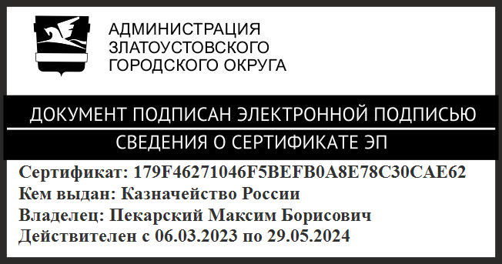 | М.Б. Пекарский

Рассылка: прокуратура, пресс-служба, Сюзев А.Ю., Сабанов О.В., Ширкова Н.А., Жиганьшин В.Р., Бобылев В.В., ФУ, МКУ ЗГО «УЖКХ ЗГО», МКУ УОиМП.,
ОМС «КУИ ЗГО»

